Konkurs dla psiarzy – Purina buduje Psie Stacje
Jeśli brakowało Wam w okolicy wybiegów dla psów, to teraz macie okazję się o nie postarać! Marka Purina® DOG CHOW® ogłosiła konkurs, w którym wystarczy pokazać ulubione miejsce swojego czworonoga, aby otrzymać jeden z 400 gwarantowanych plecaków, jeden z 4000 worków z karmą, zawalczyć o bon o wartości 100 zł do sklepu Zoo Art oraz o wybudowanie przez Purinę® DOG CHOW® jednej z 6 dedykowanych psom Stacji!
Myślą przewodnią konkursu jest stworzenie specjalnych przestrzeni, na których właściciele i ich milusińscy spędzą wspólnie czas. Znajdą się tam między innymi tunel, równoważnia, płotki i obręcz do skoków - idealne do wspólnej nauki oraz tym samym umocnienia więzów między zwierzakiem, a jego kochającym właścicielem.
Zadanie konkursowe polega na sprawdzeniu za pomocą krótkiego, umieszczonego na stronie www.prawdziwy-pies.pl quizu, który z 6 charakterów posiada nasz pies - do tych psich typów osobowości nawiązywać będzie 6 budowanych Psich Stacji.
Poza testem wystarczy jeszcze tylko uzupełnić formularz dołączając do niego zdjęcie psiaka w proponowanej do stworzenia Stacji przestrzeni, na które to zdjęcie będą głosować internauci.
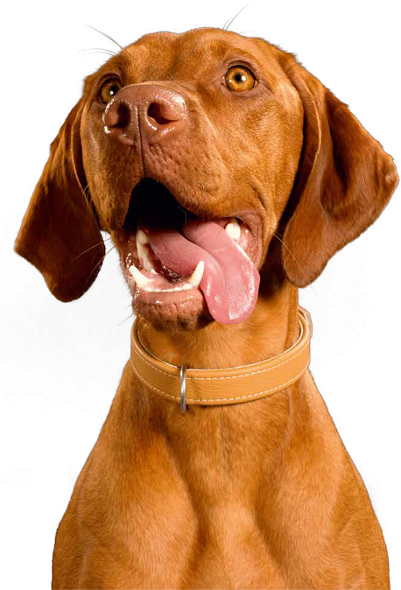
60 uczestników z najwyższą liczbą głosów pod swoimi propozycjami otrzyma bony pieniężne do wykorzystania na rzecz swoich pupili. Dodatkowo z tych wyróżnionych 60 zgłoszeń wybranych zostanie 6 i to one zostaną nagrodzone wyjątkowymi Psimi Stacjami.
Konkurs trwa od 28.06.2018 r. do 27.08.2018.
Więcej na stronie konkursu www.prawdziwy-pies.pl.

Jarosława Alina Trocka
PR Manager
+48 690 995 411
jaroslawa.trocka@dotrelations.pl

